“设备报帐审计”使用说明

“设备报账审计”已经在广西大学网上办事大厅上线。
适用于通过设备处进行采购，到货后在设备处资产管理平台录入设备信息后，去财务处报账前，对采购流程合法合规性、采购管理的执行性、采购数据的真实有效完整性进行审签的报审事项。相关说明如下：
一、“设备报账审计”只能由本校老师登录使用。
二、本校老师将报审需要的资料通过拍照或者扫描进行上传。 报审程序完成后，报审人员可自行打印审定单、报销表、入库单。
三、“设备报账审计”线上业务包括：政府集中采购报审（包括政府集中采购的通用设备、专用设备以及政采云等采购事项）、网上竞价采购报审。
四、“设备报账审计”线上业务不包括：预付款报审、原厂维修报审、密封报价报审、耗材及低值易耗品等以及符合《广西大学仪器设备购置与验收管理办法（修订试行）》（西大设〔2018〕2号）规定的自行采购范围等。
五、“设备报账审计”线上使用说明：
（一）申请人操作说明：
“设备报账审计”申请人必须是学校在职在编的老师
1、登录入口
点击广西大学主页（www.gxu.edu.cn）右下方“快速导航”的“办事大厅”。进入办事大厅页面后至页面最下方，通用服务中点击“设备报账审计”即可进入页面。
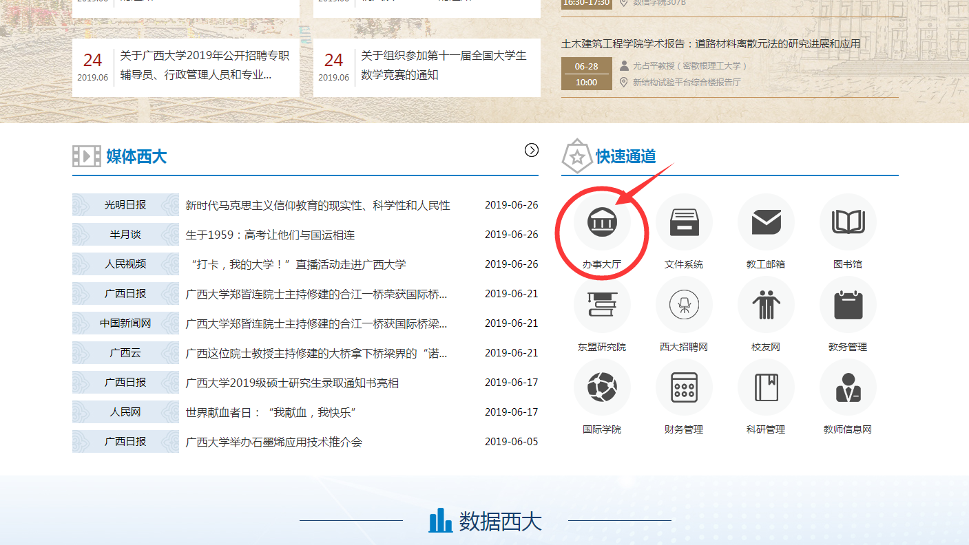
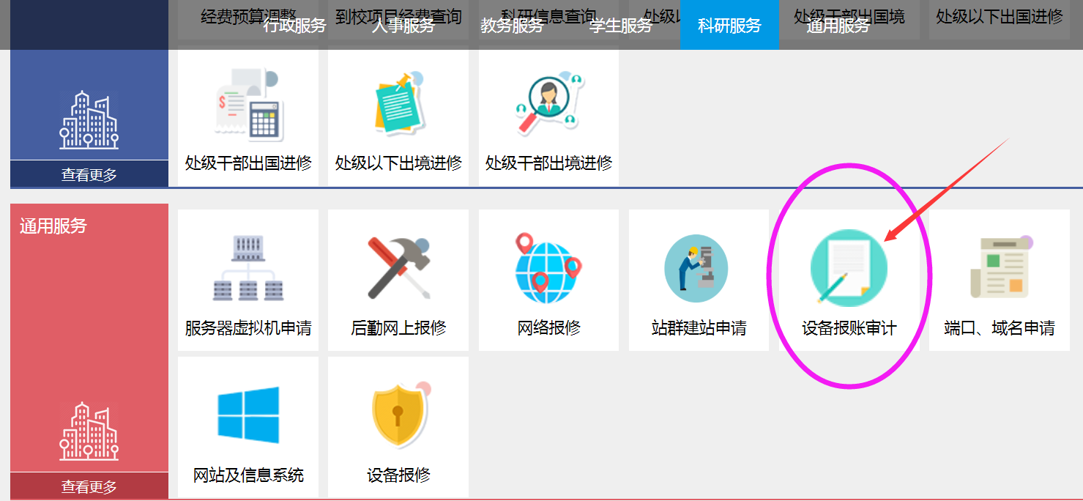

2、进入界面，点击立即办理
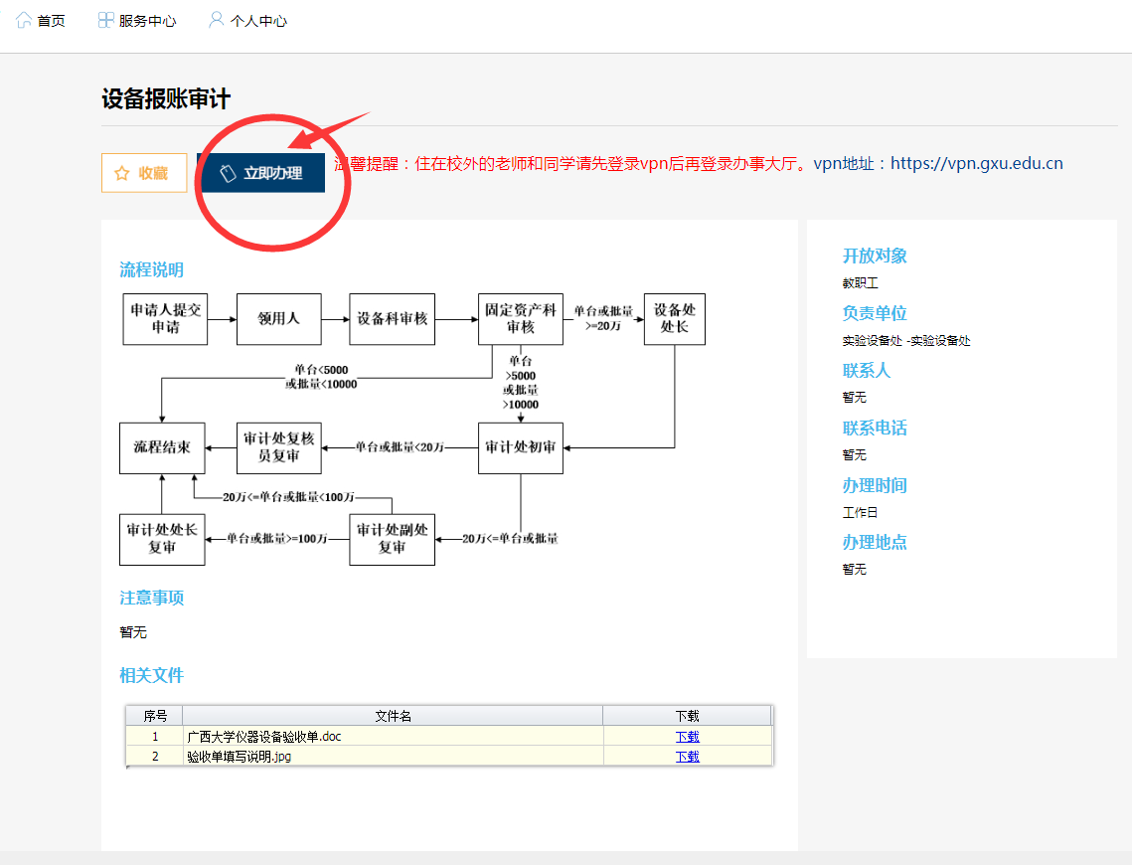

3、此时需要身份验证，通过账号信息登录后，方可办理。进入广西大学统一身份认证页面。（账号密码与统一信息门户一致：用户名为工号，初始密码为身份证号后六位）。
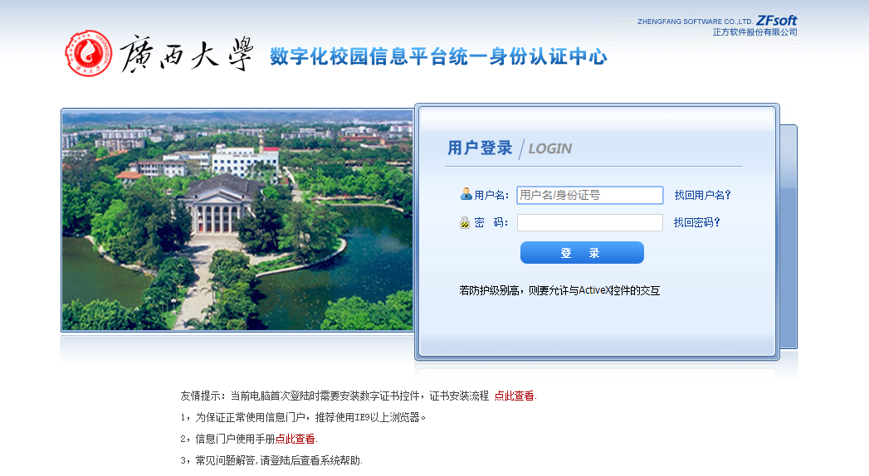
4、进入“设备报账审计申请”界面。
申请人在 “报审方式” 下拉列表框选择 “输入合同编号报审”或者“输入单据号报审”。两种方式皆可。
（1）“输入合同编号报审”，需要注意的是：申请人在“设备处资产管理平台”填写的合同编号，与在本界面填写的合同编号 要一致。
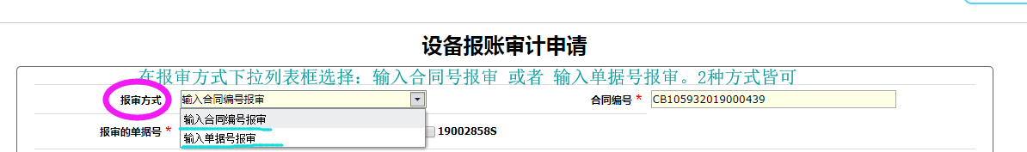

（设备处资产管理平台示例）
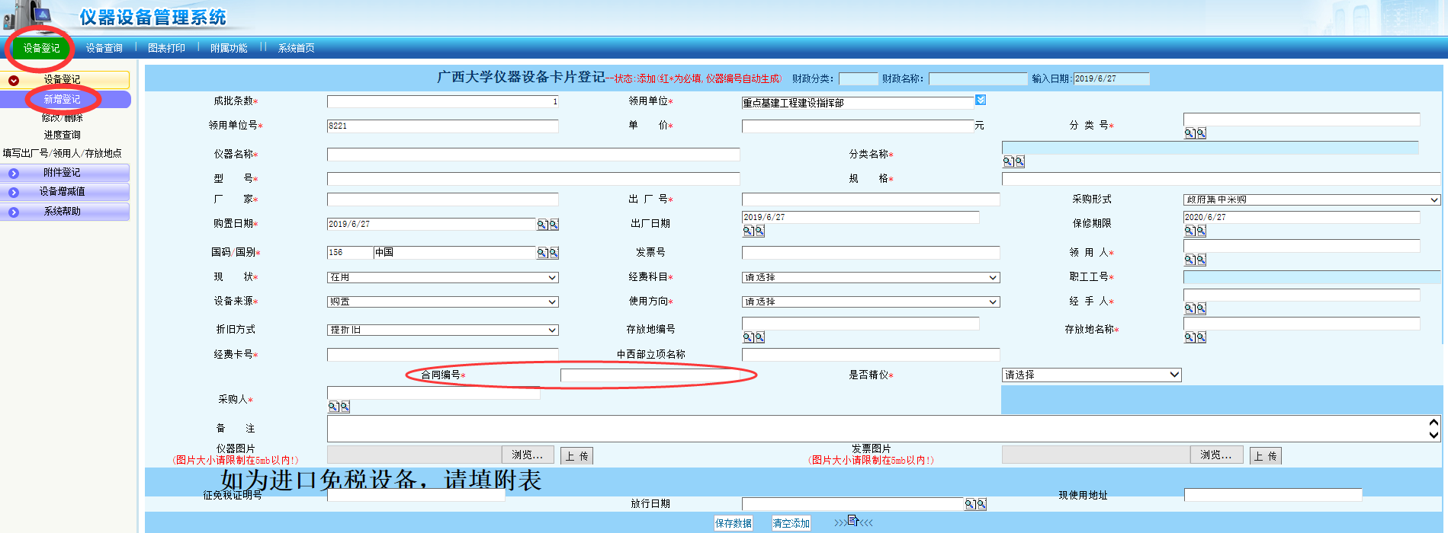
（可见本文的附件：新购固定资产登记指南。具体情况请与设备处固定资产科联系咨询，电话3232996）

如果合同编号对应的设备很多，不能一次性报审，可以分别报审。在“报审的单据号”这里进行勾选。
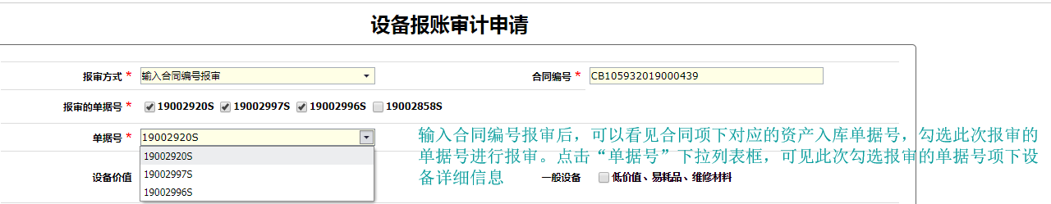
被勾选的报审设备，在“单据号下拉列表框”有体现，点击该单据号，可见对应设备的详细信息。申请人请注意核实，该信息是否与设备处资产管理平台的信息一致。如果设备信息填写错误，请到“设备处资产管理平台”进行更正（具体操作可咨询设备处固定资产科，可阅读固定资产科《新购固定资产登记指南》以便了解）

（2）“输入单据号报审”：为了增加用户体验，也可以直接输入单据号进行报审。
在“报审方式”下拉列表框点击选择“输入单据号报审”，直接填写单据号（比如19002443S），而后鼠标点击页面其它位置，对应单据号的设备具体信息直接显示。

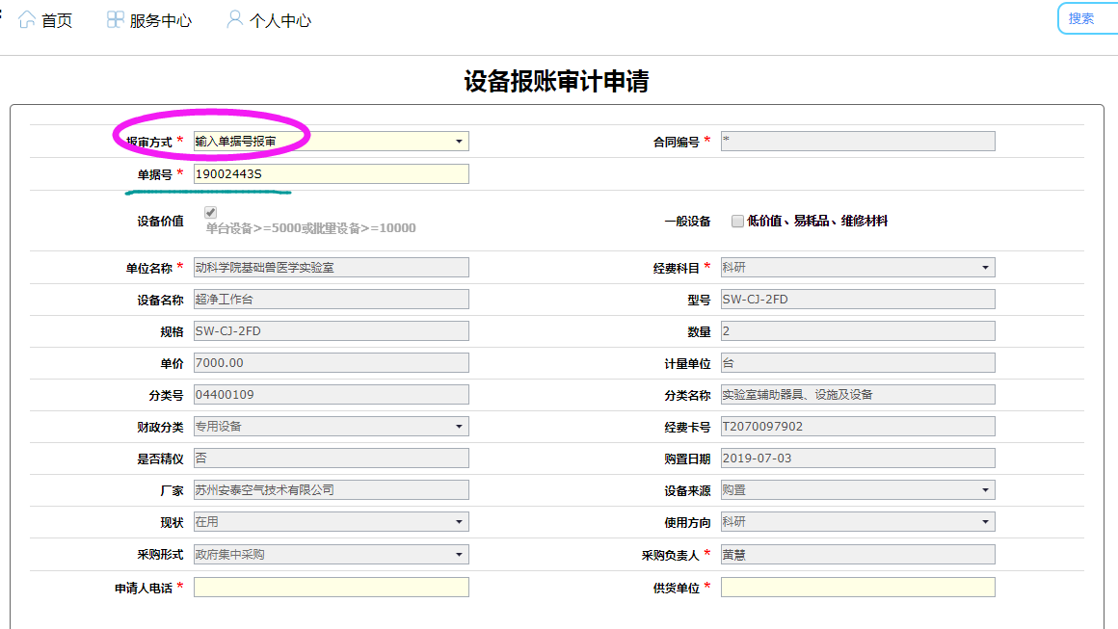
申请人请注意核实，该信息是否与设备处资产管理平台的信息一致。如果设备信息填写错误，请到“设备处资产管理平台”进行更正（具体操作可咨询设备处固定资产科，可阅读固定资产科《新购固定资产登记指南》以便了解）

（设备处资产管理平台示例）
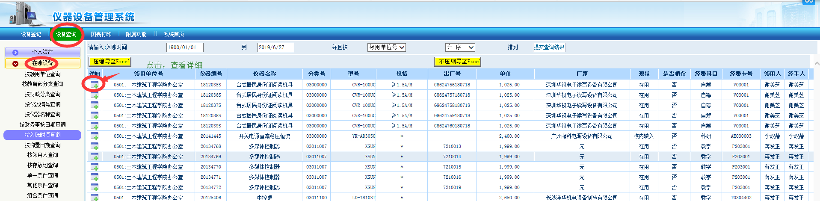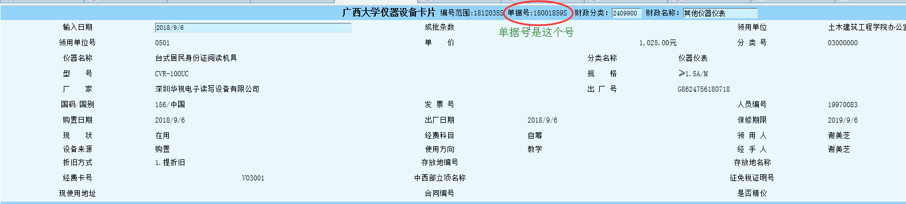
（可阅读设备处固定资产科的《新购固定资产登记指南》。具体情况请与设备处固定资产科联系咨询，电话3232996）

5、将“申请人电话”“供货单位”等信息填写完整。
申请人电话要填写正确，以便有报审事项需要沟通可以联系到申请人。
供货单位的名称要与中标供应商名称以及其提供的发票名称一致。
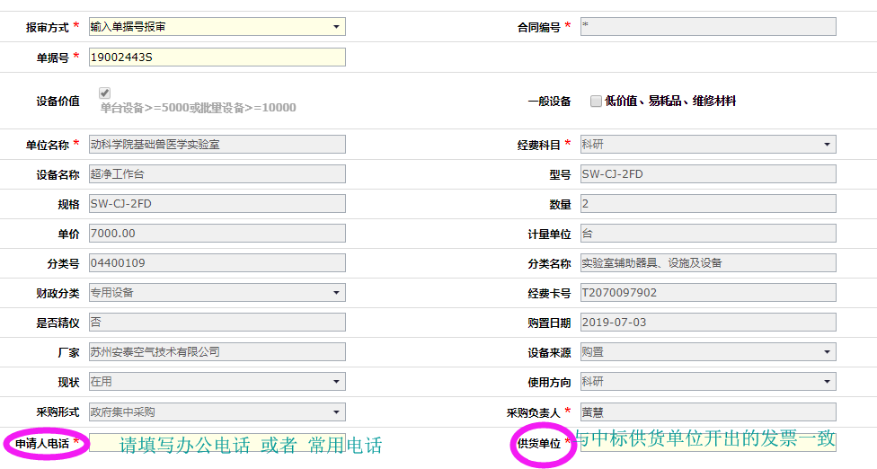

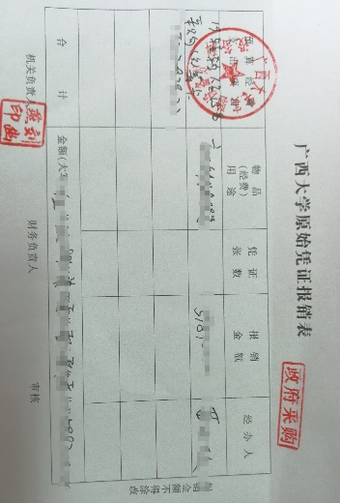
6、报销表的填写
过去要在设备处填写纸质的报销表。现在通过网上报审，这张纸质的报销表可以线上填写而后直接打印。

填写说明如下：
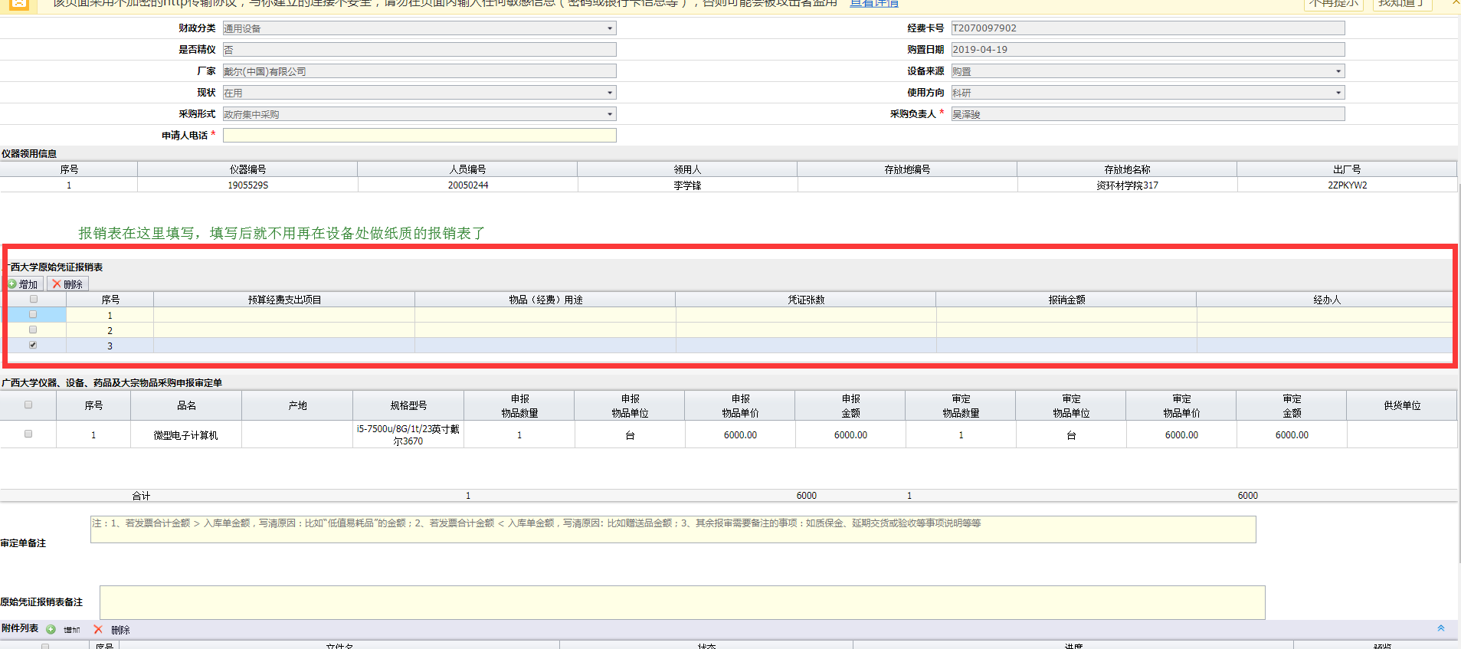
（1）增减报销表张数操作如下：
（2）报销表填写事项。双击列标题下面的空行即可输入信息。将过去纸质版面应该填写的信息输入到表格中即可。
7、在“采购申报审定单”的表格列示的数据中核对报审信息。尤其需要注意报审金额、报销金额与供货单位提供的发票金额是一致的。一般情况下也应该与入库单金额是一致的，如果不一致，请在审定单备注中如实写清原因（一般原因是有低值易耗品不入库、或者有赠品入库而不需要财务支出等等原因。在“审定单备注”中已经有灰色文字提示）
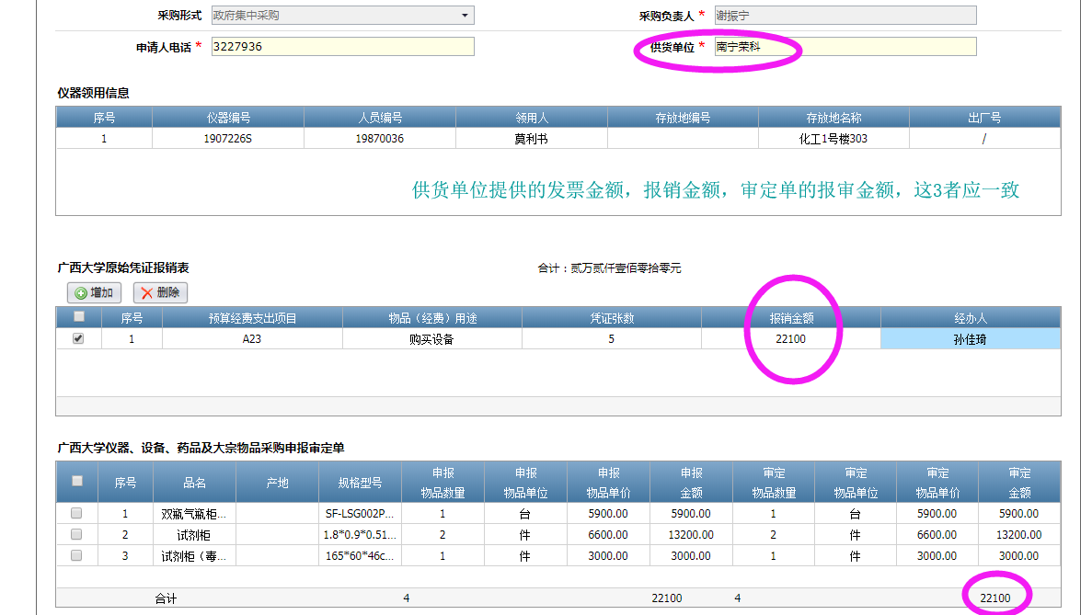

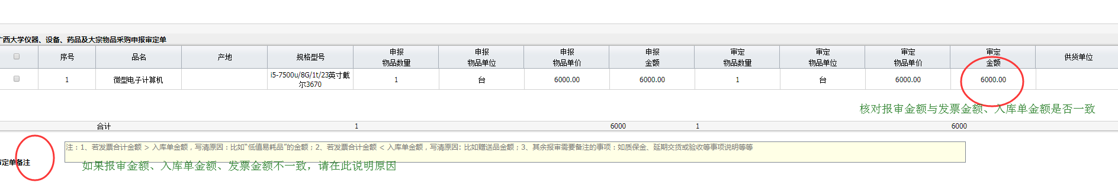

8、原始凭证报销表备注。如果没有需要特别说明的事项，请填写“无”。

9、报审附件的上传
（1）根据报审额度，上传相应的资料：
- 网上竞价、政采云等采购方式，单台小于10万（不含10万）设备报审：
- 上传发票正面及原始票据粘贴单（或者上传发票正面及发票背面签字）。注意发票正面金额要清晰、签字要齐全清晰。
原始票据粘贴单如下：
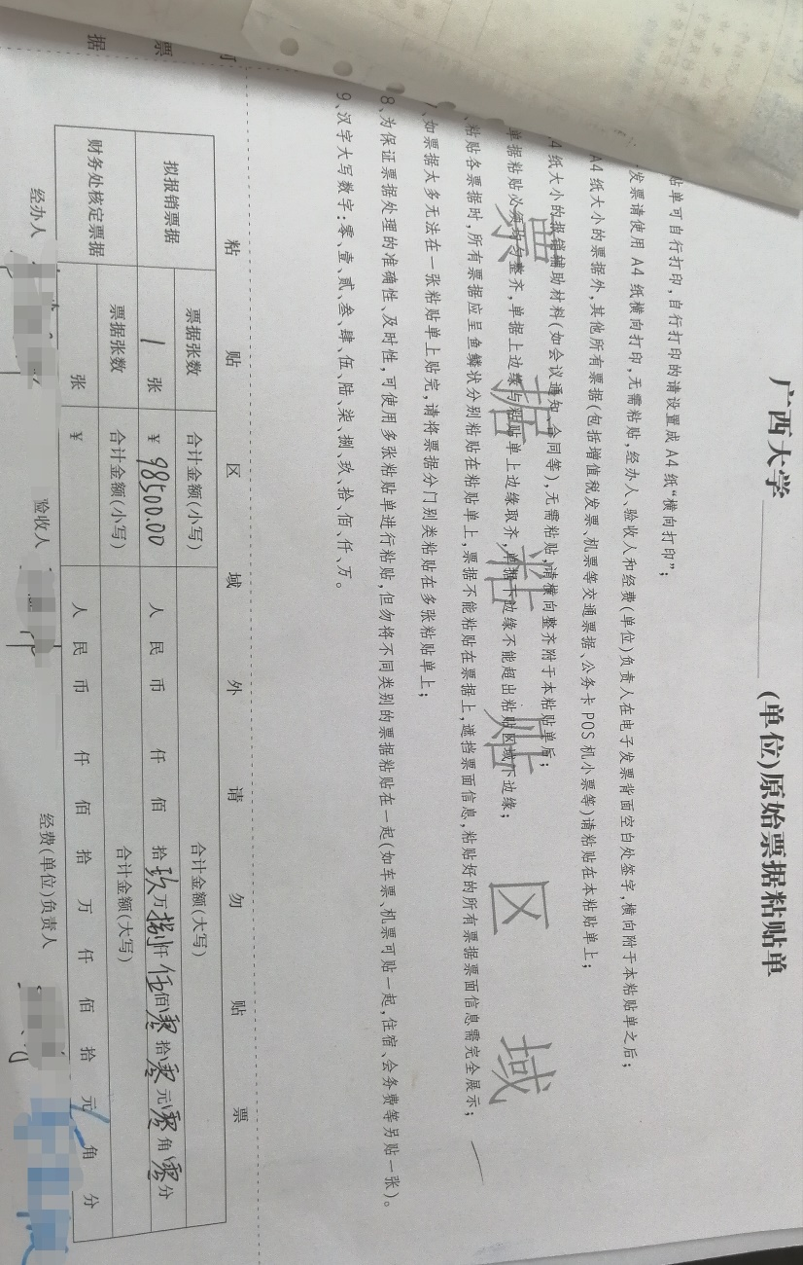
- 要上传《广西大学设备验收单》，不需要去设备处设备科签字盖章。如下图即可：
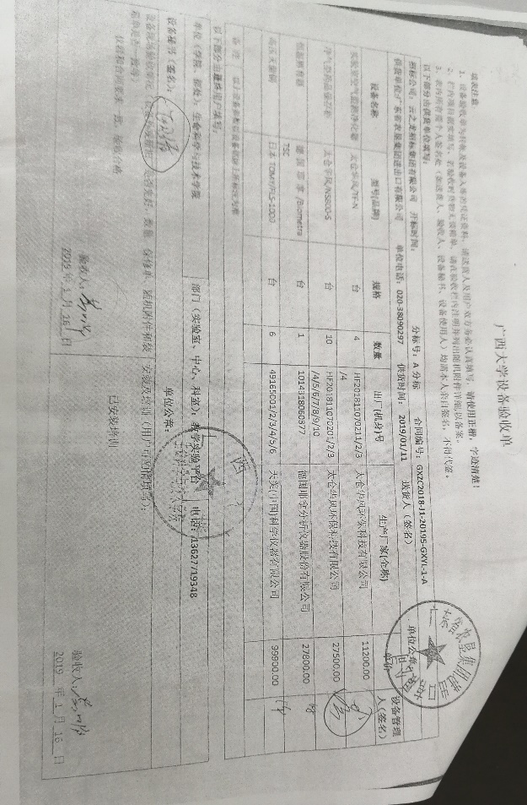
验收单的签名要依据设备处的验收要求：(不明之处可咨询设备处)
- 政府集中采购的采购方式（一般以GXZC字母打头的合同号）以及单台超过10万（含10万）设备报审：需要上传发票正面及原始票据粘贴单（或者上传发票正面及发票背面签字）；上传验收报告（验收报告只拍照或扫描有盖章的页、有签字的页以及“大型仪器设备资源信息表”及图片页）；上传合同商务条款部分（即第一页至双方盖章部分）。如果合同延期执行要有《延期说明》、如果金额较大涉及学校重要项目的要有支付合同款的请示、《会议纪要》等。
- 如果是进口设备要注意，发票要上传增值税发票正反面和形式发票INVOICE正反面等
- 根据需要审计处要求相关部门或人员提供的其他数据及资料等

（2）请设备处设备科定期汇总线下传递《招标文件》《评标报告》纸质版到审计处。传递的资料登记电子表格同时发送。保证电子表格里面登记的内容与纸质的内容一致。
电子表格格式如下：

10、申请人填写完毕，请点击“保存”“确认”。
点击“确认”就会传递给领用人（即领用人会签）。（故而请申请人一定确保在设备处“资产管理平台”里面对于设备领用人填写的正确性和严肃性。因为网上报审系统是根据后台数据自动传递流程的。）
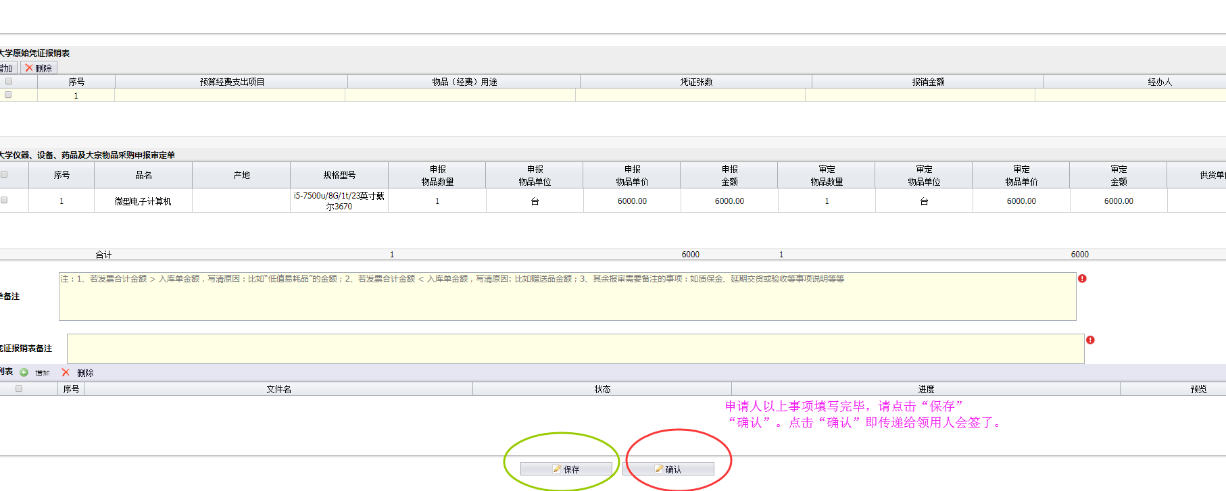
如果只是点击“保存”不会传递给领用人，只是保存在自己的草稿箱里。

11、申请人查询报审的办理状态：
- 进入“办事大厅”
- 点击进入“个人中心”
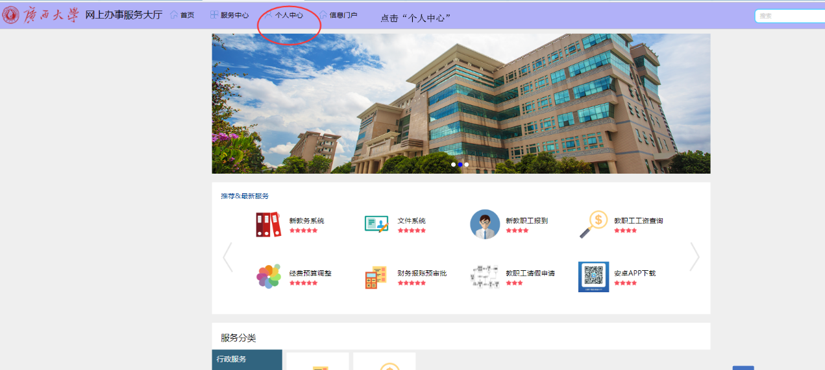

- 身份验证，通过账号信息登录后，方可办理。
进入广西大学统一身份认证页面。（账号密码与统一信息门户一致：用户名是工号，初始密码是身份证号后六位）。
- 进入个人界面可以查询
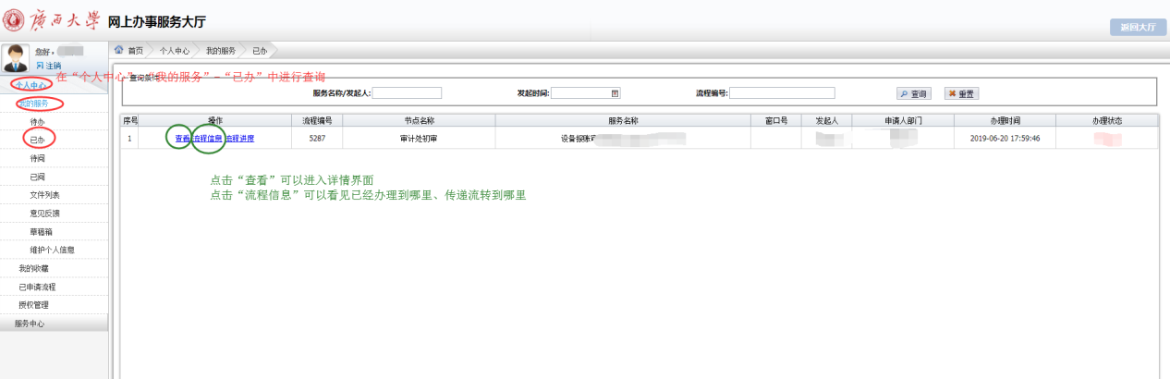

- 申请人打印审定单、报销表、入库单
- 进入个人已办界面，若查询的项下显示“已完成”，即可点击“查看”，进入界面
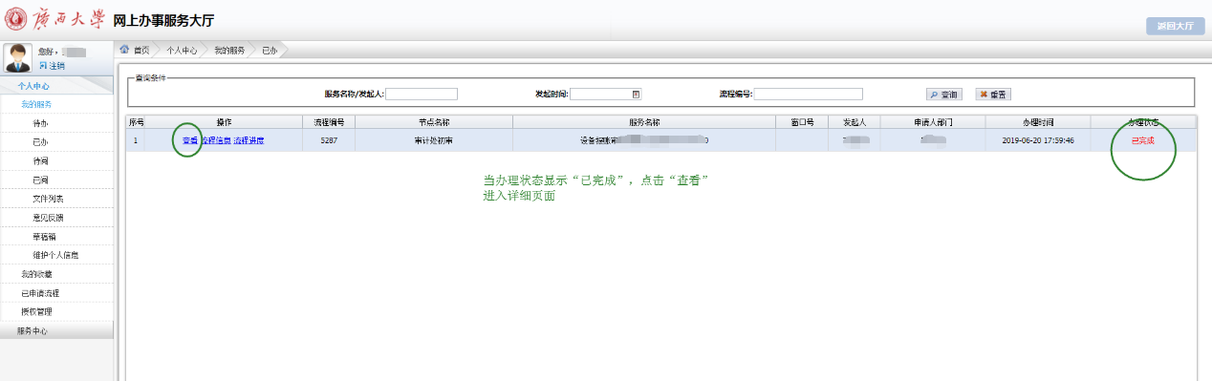
- 进入界面后，便看见审定单打印、报销表打印、入库单打印。
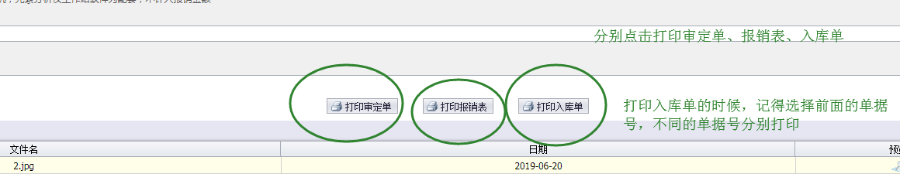
- 点击，进行打印
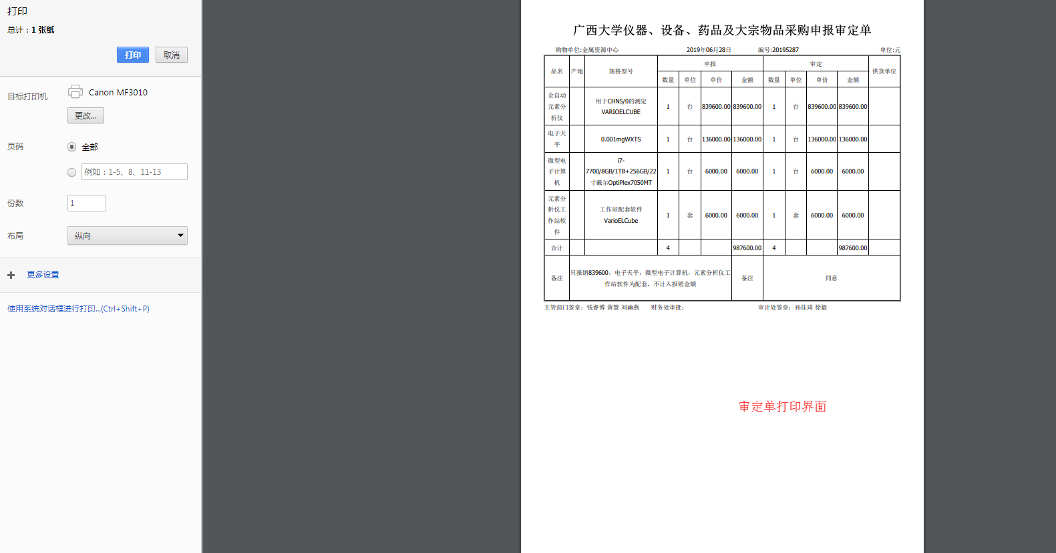

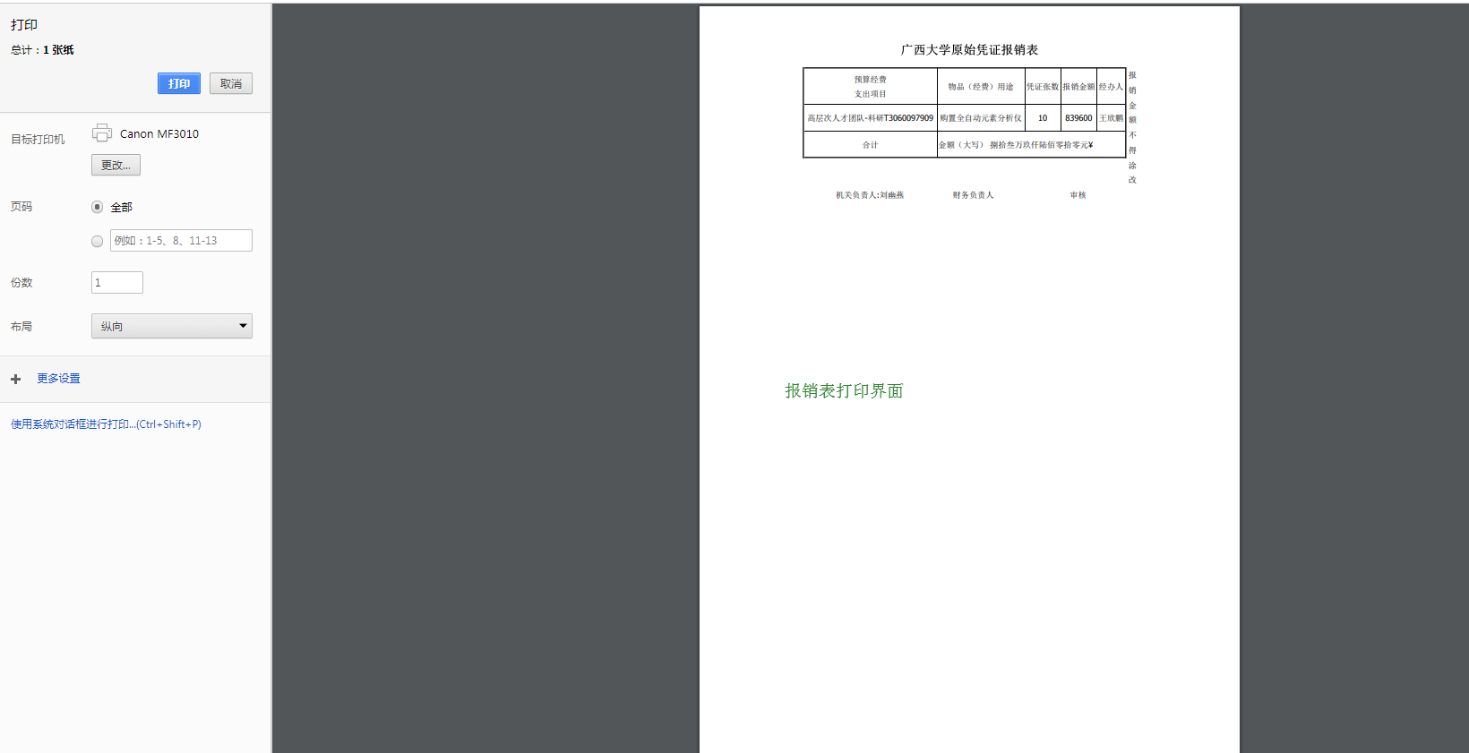
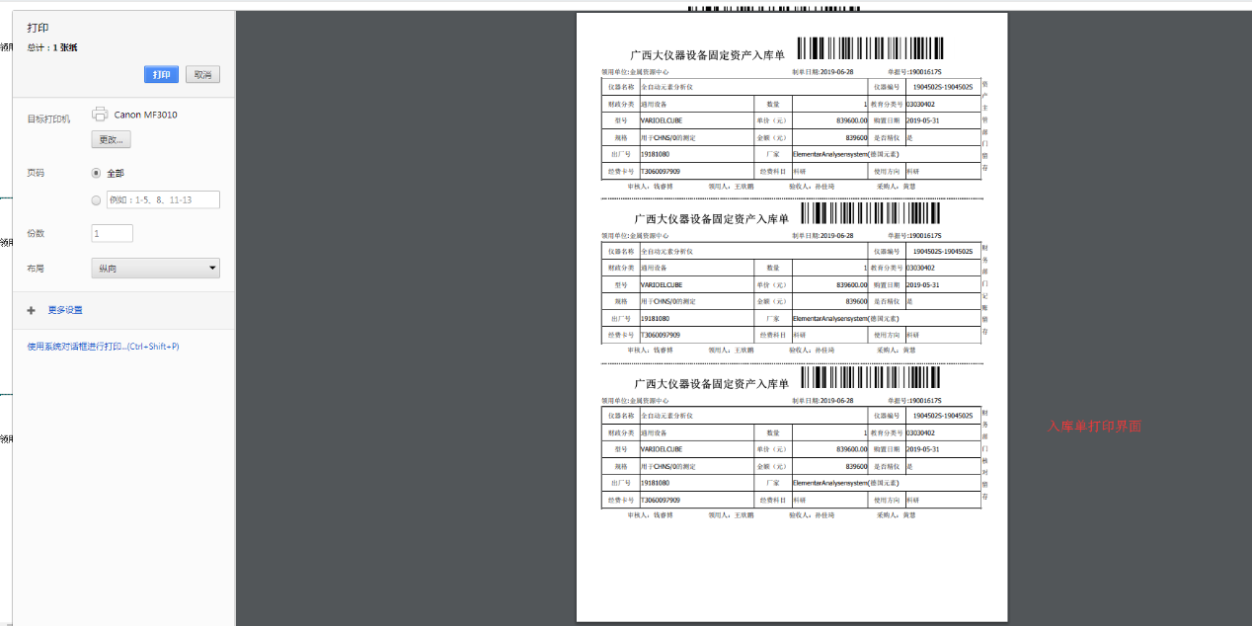
为了保证审定单和报销表是通过网上报审流程系统生成的，这2张表打印的效果是有水印的。
注意：控制报账风险保证审单的唯一性，申请人只能打印一次审定单。如果丢失或者遗漏，要写说明并学院主管领导签字并加盖学院公章才可到审计处申领重复打印审定单。

（二）相关办理人员操作说明
- 包括流程上的相关人员：
- 设备的领用人；
- 设备处设备科、固定资产科、设备处长；
- 审计处初审、复核员、审计处处长
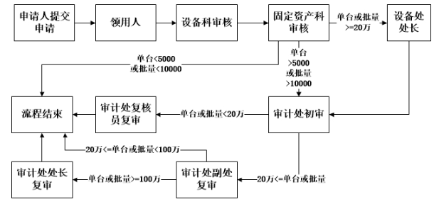
操作如下：
- 进入“办事大厅”
- 点击进入“个人中心”

- 身份验证，通过账号信息登录后，方可办理。
进入广西大学统一身份认证页面。（账号密码与统一信息门户一致：用户名是工号，初始密码是身份证号后六位）。
- 进入个人界面
在“个人中心”-“我的服务”-“待办”/“已办”
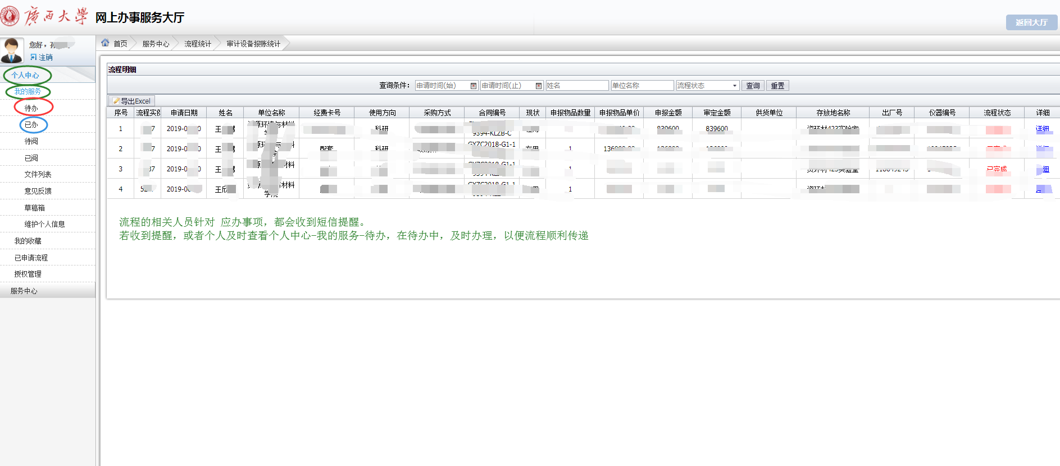
- 在“待办”中点击“办理”处理待办事项
- 正常情况流程上的人员会收到待办事项提醒。比如短信提醒如下：
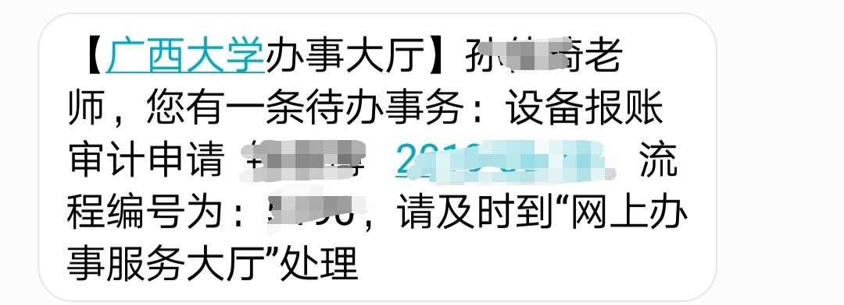
- 请老师们经常查阅个人中心中的待办事项，或者在收到提醒短信后及时办理，以便流程顺利传递。
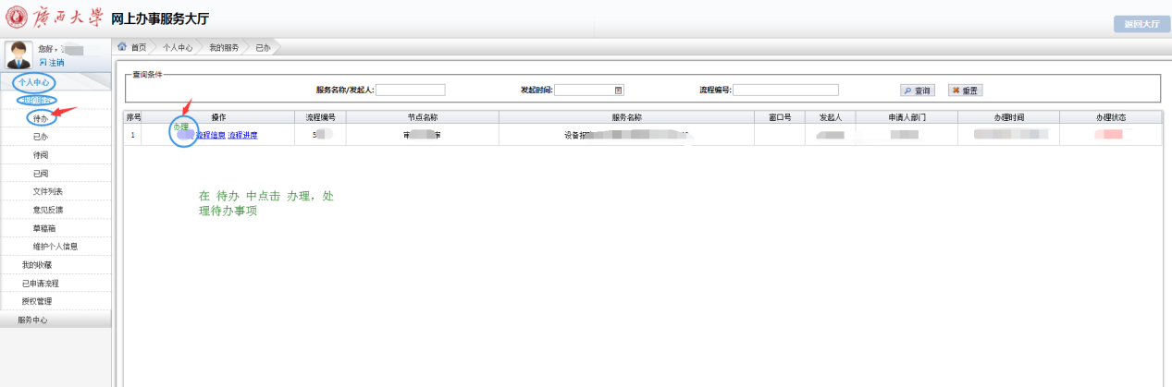
- 如果收不到短信，请老师在网上办事大厅-个人中心完善个人信息
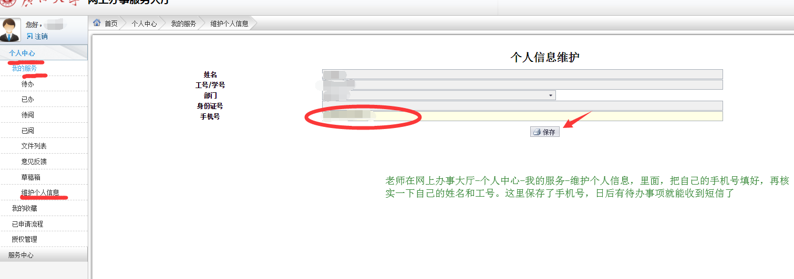

- 领用人在“待办”中点击“办理”，进入领用人界面。
报审的单据号勾选的是申请人此次报审的所有设备。
在下面的“单据号”下拉列表框中，显示的是该领用人领用的相应设备。领用人可点击“单据号”下拉列表框，即可见到详细的设备信息。请核实是否领用，并在领用人界面最低端勾选“同意领用”或者“不同意领用”，而后点击确认即可。
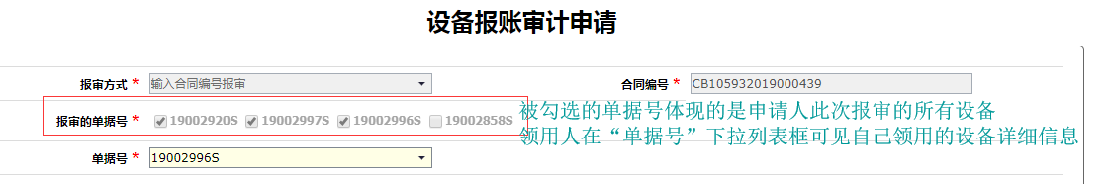
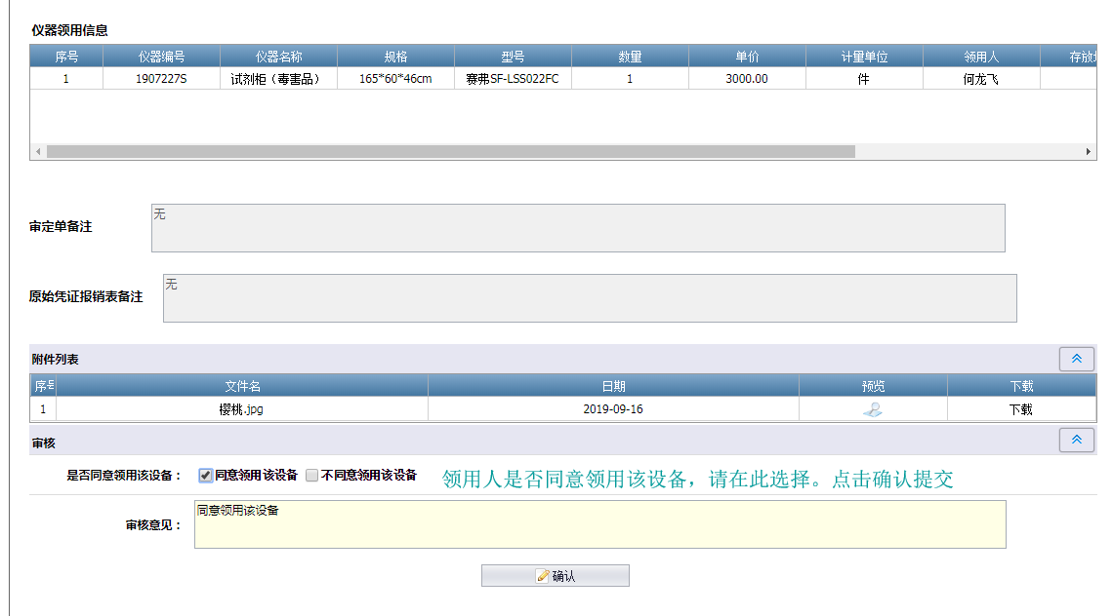

- 处理过的事项，可以在个人中心-我的服务-已办中查询
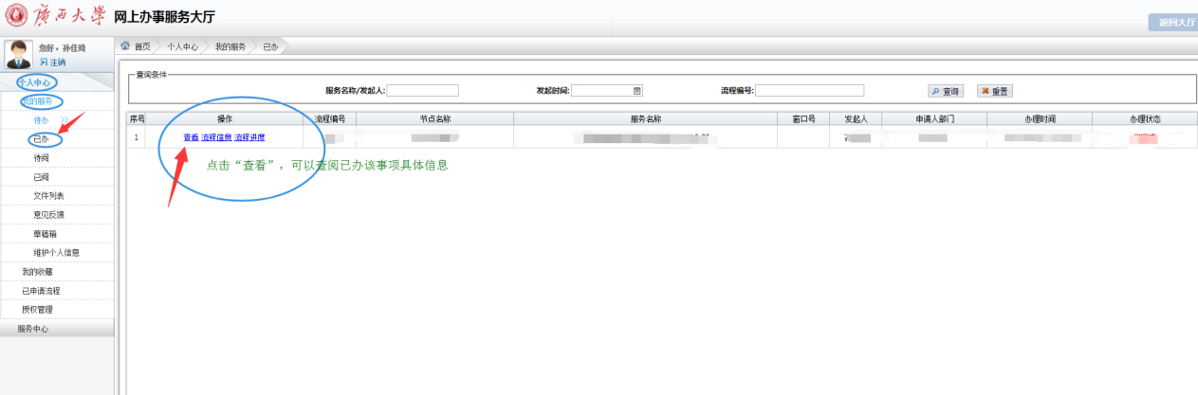

- 为了方便财务工作人员查阅已经办结的网上报审事项，数据已经进行推送。财务工作人员可以在“网上办事大厅”进入“个人中心”，在“待阅”界面可见网上报审的信息数据。
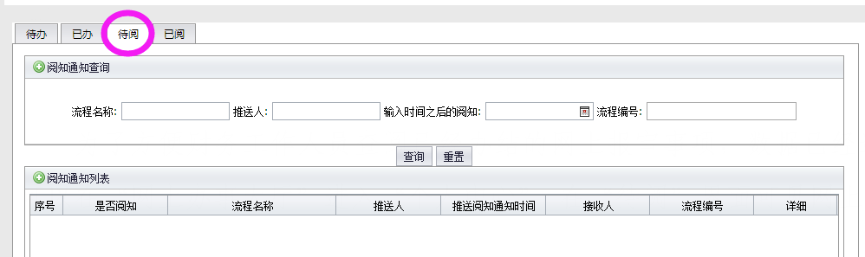

- 请各流程工作人员做好数据的输入、维护以及审核工作，保持应有的关注和谨慎，完成相应的工作职责。

请老师们积极应用网上报审并提出宝贵意见。

审计处
2019年7月

